Муниципальное образовательное учреждение «Липицкая средняя общеобразовательная школа» филиал Краснопутская начальная школа.

Конспект урока по русскому языку
УМК «Школа России»
3 класс

Тема: «Число глаголов. Изменение глаголов по числам».

Учебник «Русский язык» В.П.Канакина, В.Г.Горецкий.

Подготовила: учитель начальных классов Климова Людмила Александровна, вторая квалификационная категория.

Тема урока «Число глаголов. Изменение глаголов по числам»
Тип урока. Изучение нового материала.
Методы урока. Словесные, наглядные, практические, ч- поисковые.
Технология: информационная
Элементы технологий:
1). Работа в парах;
2).здоровье сберегающие технологии;
3).технология проблемного диалога.
Цель: формирование умения изменять глаголы по числам, определять число глагола.
Задачи:
- научиться изменять глаголы по числам;
- правильно ставить вопросы к глаголам;
- научить различать глаголы в единственном и множественном числе;
- сотрудничать с другими учащимися в решении учебных задач;
- воспитывать чувство коллективизма ,ответственности;
- развивать речь учащихся;
- формировать умение осуществлять орфографический самоконтроль;
- воспитывать любовь к русскому языку, к родной природе.
ПЛАНИРУЕМЫЕ РЕЗУЛЬТАТЫ:
ПРЕДМЕТНЫЕ | МЕТАПРЕДМЕТНЫЕ | ЛИЧНОСТНЫЕ
1). Уметь правильно ставить вопросы к глаголам и определять число;  2). Выполнять операции анализа, синтеза и сравнения;  3). Отвечать на итоговые вопросы и оценивать свои достижения на уроке. | Познавательные УУД  1). Извлекать информацию из схем и текстов;  2). Выявлять сущность особенности объектов;  3). На основе анализа объектов делать выводы.  РЕГУЛЯТИВНЫЕ УУД:  1). Понимать учебную задачу урока и стремиться ее выполнить;  2). Умение прогнозировать предстоящую работу (планирование);  3). Умение осуществлять познавательную и личностную рефлексию.  КОММУНИКАТИВНЫЕ УУД:  1). Слушать и понимать других;  2). Строить речевое высказывание в соответствии с поставленной задачей;  3). Оформлять свои мысли в устной форме;  4). Работать в коллективе. | 1). Мотивация к обучению и целенаправленной познавательной деятельности;  2). Уметь проводить самооценку на основе успешной учебной деятельности.  ДУХОВНО-НРАВСТВЕННОЕ РАЗВИТИЕ И ВОСПИТАНИЕ:  1). Воспитание трудолюбия и способности к познанию;  2). Воспитание нравственного чувства, эстетического сознания и готовности совершать позитивные поступки, в том числе речевые;  3). Формирование интереса к русскому языку;  4). Эстетическое воспитание;  5). Воспитание здорового образа жизни  6). Экологическое воспитание.

Оборудование:
Учебник «Русский язык» 3 класс В.П.Канакина, В.Г.Горецкий.
Электронное приложение к учебнику В.П.Канакиной, В.Г. Горецкого «Русский язык», 3 класс (1СД).
Ноутбук, мультимедийный проектор, интерактивная доска, презентация, созданная учителем, дидактический и раздаточный материал для работы в парах, группах.

Ход урока
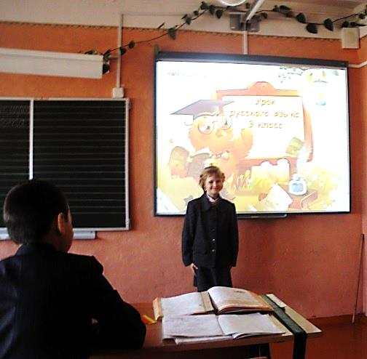
Слайд №1
- Организационный момент. Мотивация к учебной деятельности.
а) Проверка готовности рабочих мест.
- Проверьте, всё ли готово к началу урока.
- Садитесь! Сейчас у нас урок русского языка.
Слайд №2
б) Настрой на работу.
На уроке будь старательным,
Будь спокойным и внимательным.
Все пиши, не отставая,
Слушай не перебивая.
Говорите чётко, внятно,
Чтобы было всё понятно,
Если друг стал отвечать
Не спеши перебивать.
- Сегодня на уроке присутствуют гости.
Будем отвечать активно,
Хорошо себя вести,
Чтобы гости дорогие,
Захотели вновь прийти.
Слайд №3 (Загадка).
- Чему посвящен наш урок, вы узнаете, отгадав загадку: (читает ученик)
Она приходит с ласкою
И со своею сказкой.
Волшебной палочкой взмахнет,
В лесу подснежник расцветет. (Весна)
.- Правильно, ребята, наступило самое прекрасное время года, когда вся природа просыпается от зимнего сна. Слышите звуки весны! – Ученики нашего класса провели опережающее исследование о жаворонке.
Что вы узнали о жаворонке?
Ученица Кошеварова Евгения.
Рассказ сопровождается картинкой с изображением жаворонка.
Слайд
- Я узнала...
«Жаворонок – это маленькая птичка семейства воробьиных, их 78 видов. У многих птиц песня звонкая и мелодичная. 22 марта у Славян праздник День Жаворонка. В этот день зима кончается, а весна начинается. Люди верят, что в этот день из теплых стран прилетают сорок разных птиц. И они пекут жаворонки».
Ученик Плешаков Илья
- Я нашел стихотворение о жаворонке.
«Он голосисто с вышины
Поет на солнышке, сверкая;
Весна пришла к нам молодая
Я здесь пою приход весны».
- Каких перелетных птиц вы еще знаете?

II. Актуализация знаний
-Угадайте часть речи.
Слайд № 4.

Интересная часть речи
В русском языке живёт
Кто что делает, расскажет:
Чертит, пишет или поёт,
Вышивает или пашет,
Или забивает гол,
Варит, жарит, моет, чистит-
Всё расскажет нам… ( глагол).
- Назовите глаголы из данного текста.
- Что вы знаете уже о глаголе из прошлых уроков?
Слайд № 5.
- Что такое глагол?
- Что обозначает глагол?
- На какие вопросы отвечает?
- Как изменяется глагол?
-Вот на этот вопрос мы с вами и постараемся ответить к концу урока. III. Словарная работа.
Слайд № 6.
Картинный диктант.
Молоток, морковь, заяц, карандаш, помидор, собака, малина, машина.
Слайд № 7.
Взаимопроверка. Смайлики.

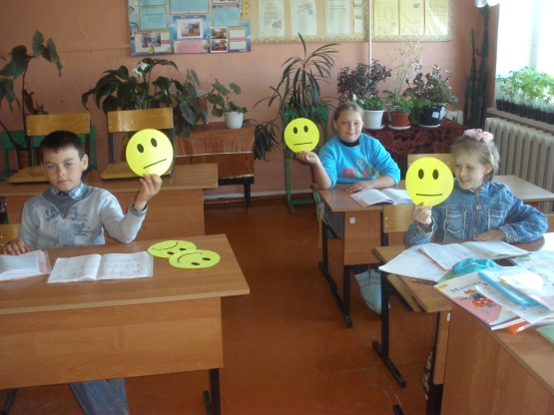
- Что объединяет слова, записанные на слайде?
(- Это имена существительные)
- Что вы знаете об именах существительных?
- Подберите к ним глаголы.
( Молоток стучит, морковь растёт, заяц прыгает, карандаш лежит, собака лает, малина цветет, машина едет).
- Давайте посмотрим на слайд.
IV. Самоопределение к деятельности.
Слайд № 8.
- Посмотрите, кто изображен на левой части слайда? (птица)
- На правой? (птицы)
- Какой частью речи являются слова? (Существительные)
-Что изменилось в записи слов? (окончание)
-Почему?( изображен 1 предмет, значит сущ-е ед.числа, справа два предмета- мн.число).
- Составьте нераспространенное предложение к левой части. (Птица летит)
- К правой части? (Птицы летят).
- Запишите их в тетрадь.
-Что изменилось в записи глаголов? (окончание) выделите.
-Почему? ( летит - обозначает действие одного предмета и отвечают на вопрос что делает?- ед. число), летят - глагол обозначает действия нескольких предметов и отвечают на вопрос что делают? – мн.число) -Укажите у себя в тетрадях.
- От какой части речи вы задаете вопрос? Подпишите часть речи – сущ-е.
Как вы думаете, от чего зависит, в каком числе стоят глаголы в предложении?
Сформулируйте тему урока.
Слайд № 9.
Какие цели вы поставите на урок. Чему будете учиться?
. Слайд № 10.
Для ответа используйте слова на слайде: будем учиться определять…..
-Будем учиться изменять…… и находить…….
(Будем учиться определять число глаголов, будем учиться изменять глаголы по числам и находить глаголы нужного числа)
V. Работа по теме урока.

Слайд № 11
Давайте сформулируем вывод:
1) Как изменяются глаголы?
2) В каком числе употребляются глаголы?
3) Что обозначают глаголы в единственном числе?
4) Что обозначают глаголы во множественном числе?
Слайд № 12.
1.Чтение по учебнику вывода: стр.109.
- Какие новые вопросы в выводе вы прочитали к глаголам единственного и множественного числа? Назовите их.
2.Упражнение на распознавание в тексте глаголов. Работа с учебником. Стр.109 упр. 189. –Прочитайте. Напишите первое четверостишие, над глаголами укажите число, выделить знакомые орфограммы. (Один ученик у доски). 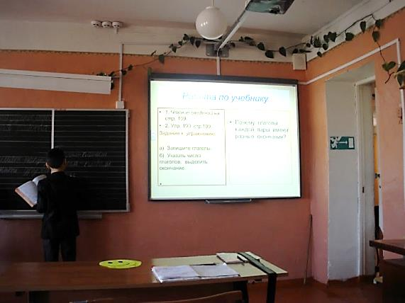
- По каким признакам вы определили число глагола?
( По имени существительному, по вопросу).
Слайд № 13.
VI. Физкультминутка.
А уж ясно солнышко (Встали на носочки, поднимают руки вверх.)
Припекло, припекло.
И повсюду золото (Опустились, руки на пояс.)
Разлило, разлило.
Ручейки по улице (Бег на носочках.)
Все журчат и журчат.
Журавли курлыкают (Идут, высоко поднимая колени,
И летят, и летят. взмахивают руками)

- В каком числе стоят глаголы во втором четверостишии?
- Поставьте эти глаголы в единственном числе и прочитайте четверостишие, изменяя текст.
( Ручеёк по улице
Всё журчит и журчит.
Журавль курлыкает
И летит, и летит).
XII. Закрепление изученного материала.
Слайд № 14.
1.Работа в парах.
Даны деформированные предложения.
–Какое задание вам предстоит выполнить?
(Составить предложения.)
Апрельские лучи землю будят.
Всякая птица своё гнездо любит.
Ласточке день начинать, а соловью завершать.
– Кто в паре будет представлять выполненное задание – Прочитайте предложения. 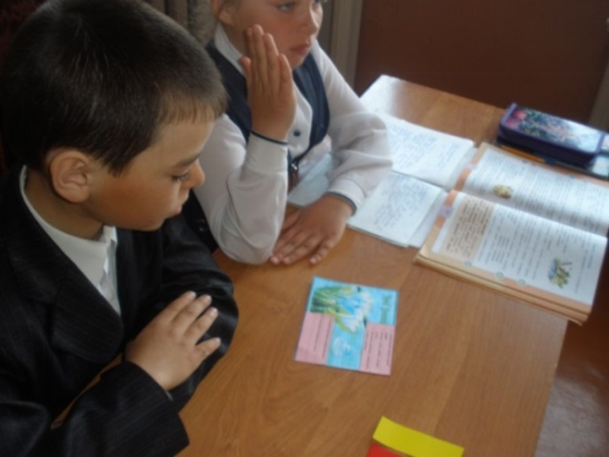
- Запишите составленные предложения.
– Что можно сказать о данных предложениях?
(Они повествовательные, невосклицательные, распространенные.)
- Какие еще можно выполнить задания?
(1.Подчеркнуть основу предложения. 2.Разобрать по составу слова, выполнить разбор частей речи.)
– Выделите основу предложения.
- Давайте вспомним тему нашего урока.
(Число глаголов.)
- Что можно сказать о глаголах будят, любит?
(Глагол будят отвечает на вопрос что делают? Множественное число.
( Глагол любит отвечает на вопрос что делает? Единственное число).
Проблемная ситуация:
- Определите число у глаголов начинать, завершать.
(- Мы не можем определить число глаголов. Глаголы начинать, завершать отвечают на вопрос что делать? Это - глаголы неопределённой формы.)
- Сделайте вывод.
Вывод. Глаголы бывают единственного и множественного числа. У глаголов неопределенной формы число определить нельзя.
– Поменяйтесь тетрадями.
– Оцените работу своих одноклассников. (Смайлики.)
- А теперь немножко поиграем и отдохнем, выполним задание на внимание: «Услышав глагол единственного числа, хлопайте в ладоши».
Чтение учителем отрывка из книги Т. Рик «Здравствуй Дядюшка Глагол»:
«…Дядюшка Глагол при ремонте вытирал, подметал, зашивал, поливал, самосвал, носил, лепил, заплатил, угодил, повредил, крокодил, выпил, вымпел, зажёг, обжёг, флажок, дружок».
Поднимите руку, кто ни разу не ошибся. Молодцы, самые внимательные!
Слайд № 15
2. Работа в группах
-Я подготовила для вас задание, в котором вы поработаете корректорами, исследуете текст, всё ли там верно написано, на ваш взгляд, мы потом обсудим с вами. (Повторить правила работы в группах).
Ребятам выдаются карточки с текстом.
В лесу очень шумно, один родничок тихо журчали.
Я подошли к нему. Он были чистый-чистый. Вокруг пела птицы, и он вместе с ними пел.
Зачитывается новый текст по одному предложению.
Учитель постепенно открывает каждое предложение.
Выступает капитан или кто-то от группы.
-Что мы сделали с глаголами, чтобы текст стал верным? Для чего мы это сделали? Определите тему текста. Озаглавьте его. Какой это текст научный или текст-описание? Обоснуйте свой вывод.
-Запишите текст, подчеркните глаголы, определите число.
(Проверка коллективная)
Слайд № 16.
3.Дифференцированная работа.
Работа по вариантам:
1 вариант
Игра «Почтальоны»
Вы должны правильно разнести письма-глаголы по адресам:
Ед. число Мн. число
Комар пищит Комары пищат
Соловей поёт Соловьи поют
Жаворонок звенит Жаворонки звенят
Иволга свистит Иволги свистят
Сорока трещит Сороки трещат
Сова кричит Совы кричат
Дятел стучит Дятлы стучат
Клёст скрипит Клесты скрипят
2 вариант
Игра «Помоги братьям лосям спуститься на землю». ( Ученики должны правильно распределить глаголы единственного и множественного числа в две корзины. Один ученик распределяет мешочки с глаголами единственного числа в 1 корзину, а второй ученик распределяет глаголы множественного числа во 2 корзину).

Взаимопроверка. 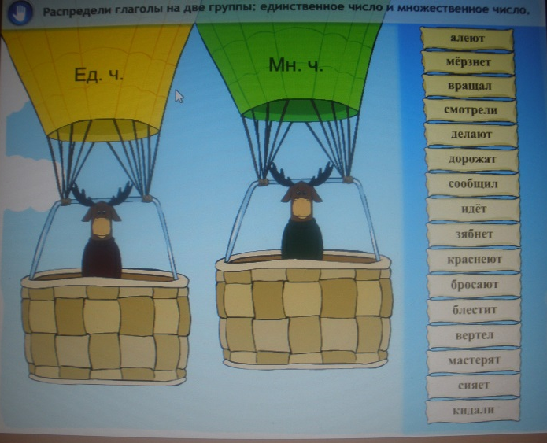
--Оцените работу своих одноклассников. Смайлики
Молодцы! Присаживайтесь на свои места.
– Какая часть речи вам помогала выбирать форму глаголов?
(Имя существительное.)
– Какой вывод можно сделать?

Вывод. Глагол связан с именем существительным, стоит в том же числе, что и имя существительное.

YIII. Итог урока. Слайд № 17
- - Какой итог можем подвести? Что вы узнали нового о глаголах?
- Работа по карточкам.
IX. Домашнее задание. Слайд № 18. (Даётся на листочках внутри тюльпана индивидуально каждому учащемуся).

- Определить число глаголов, записанных на листочке. С двумя глаголами придумать предложения. Найти в них основу предложения.
Слайд № 19.
X. Рефлексия.
- Мы сегодня много писали, думали, говорили, а теперь я вам предлагаю оценить свою работу необычным способом, созданием картины «Весна».
Если у тебя все получилось, то приклей к дереву зеленый листочек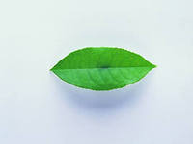
Если тебе на уроке было временами непросто, не все получалось, то приклей к солнышку желтый лучик.
Если тебе на уроке было сложно, многое не получалось, то приклей к ручейку голубую льдинку.

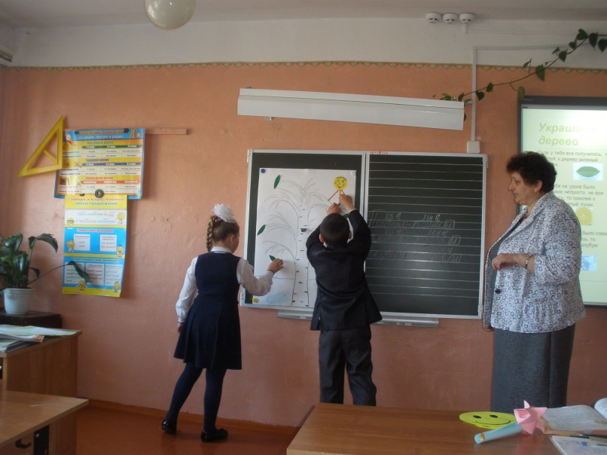
Вывод по рефлексии.
- Посмотрите, какая весенняя картина у нас получилась. На дереве распустились зелёные листочки, ярко светит солнышко. Будем надеяться, что очень скоро такую картину мы сможем увидеть и в окошко.
– Природа весной просыпается и набирается сил, а вы на уроках набираетесь знаний!
– А я радуюсь вашим успехам!
Слайд № 20.
- Спасибо за урок!

